Plans de gestion des sites LIFE Elia

UG:UM209 - Circuit: 70.333: pylône 129 au 131
Nom complet de l’UG: VILLEROUX/HERBAIMONT/FORRIERES SNCB/ON 70KV LI

Action LIFE: Tourbière : 1 polygone(s) (0.22 ha)
Autres actions LIFE sous cette/ces portée(s): Landes; Mare; Lisière; Infrastructure de pâturage

Commune(s): Tenneville

Triage(s) DNF concerné(s): La Converserie (HERMAN Sébastien - GSM: 0473/94.61.67)

Cantonnement(s) DNF concerné(s):NASSOGNE (084/37.43.10)
Info actualisées sur Le portail environnement de Wallonie

Gestionnaire (+ Propriétaire):
ID | Gestionnaire | Propriétaires
SP_443 | Elia | Commune De Bertogne
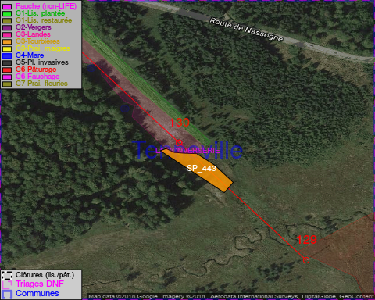

GESTION:

Objectif à long terme :

Maintien des landes humides et tourbières en habitat ouvert, qui sera assuré par un niveau hydrique élevé.

Tous les aménagements ont été terminés en November 2013

Détail par portée
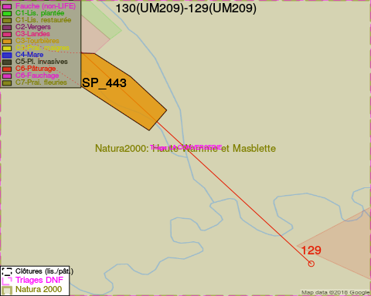
Adresse propriétaire:
- [SP_443] Commune De Bertogne: Bertogne 1 Bertogne
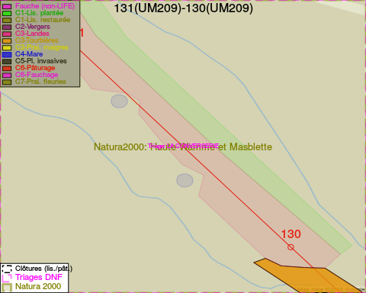
Adresse propriétaire:
- [SP_443] Commune De Bertogne: Bertogne 1 Bertogne

Document réalisé le 05/05/2018

